Actividad 2 - Figuras de animales

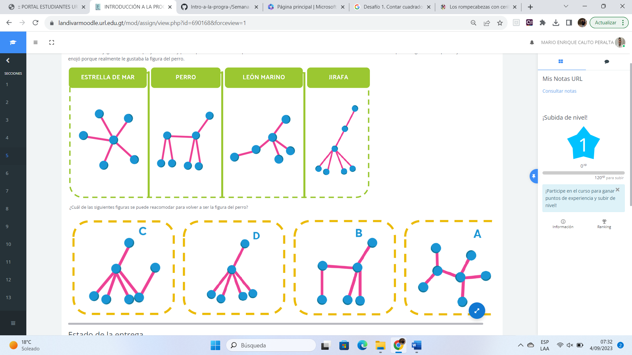

Es la D